Управой Советского района городского округа город Воронеж, на основании постановления от 05.10.2015 №760 «Об утверждении Положения о порядке выявления и демонтажа самовольно установленных и (или) незаконно эксплуатируемых временных сооружений на территории муниципального образования городской округ город Воронеж» в период с 22.09.2021 по 24.09.2021 с 09 ч. 00 мин. до 18. 00 мин будет производиться принудительный демонтаж временных сооружений по следующим адресам:
- ул. Олеко Дундича, 2 (сезонный аттракцион);
- ул. Холмистая, 23 (ограждение).

ул. Олеко Дундича, 2
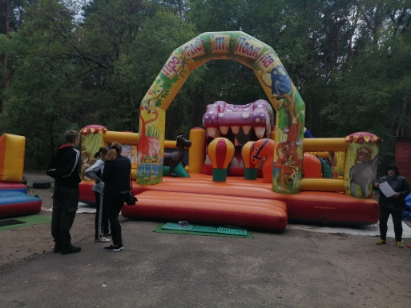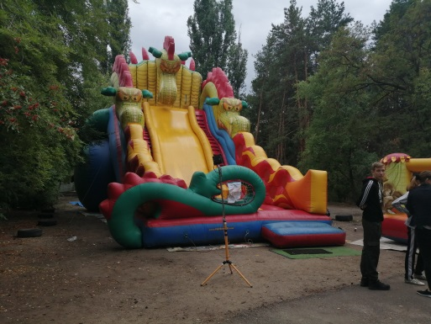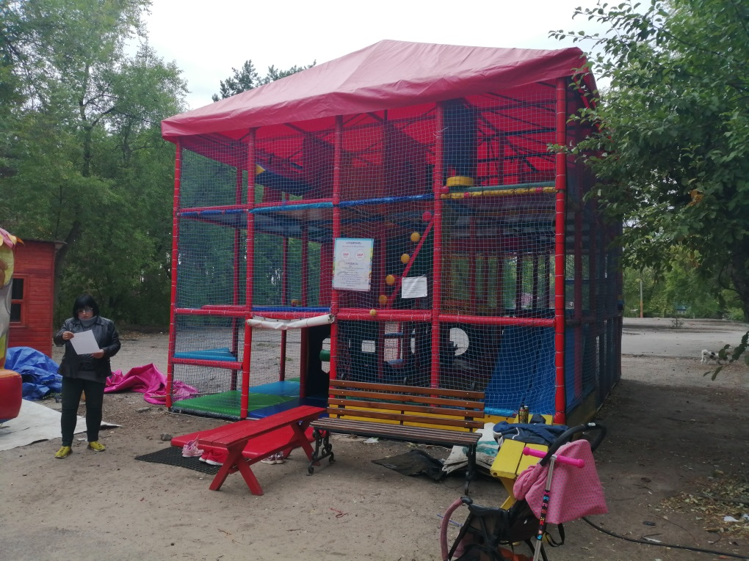

ул. Холмистая, 23
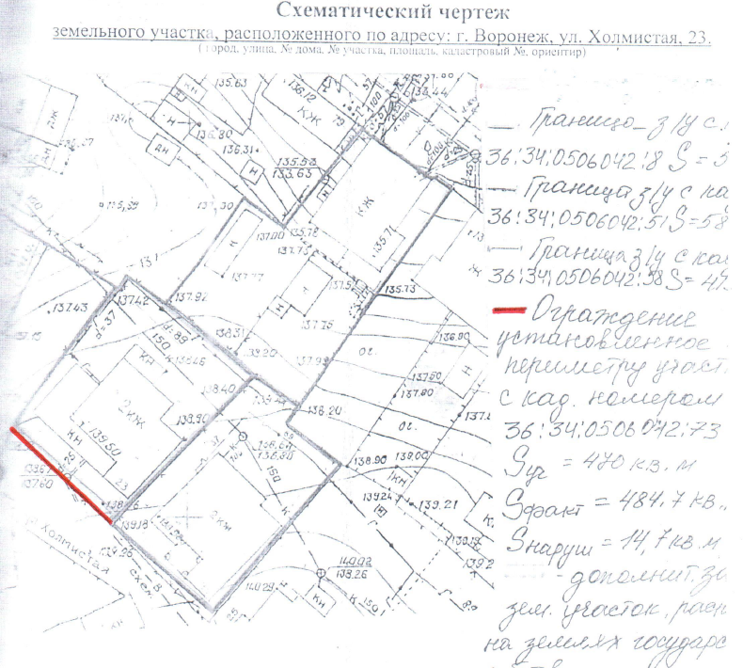

Телефон для справок: 272-46-34

